【家庭用　情報モラル学習資料】

「インターネットの危険性と対処方法」　～子どもたちをネット被害から守るために～

最新のネットトラブルと、対処法について話を簡単にまとめました。ご家庭で子ども達とネットの利用法について話題にして頂けるとありがたいです。

１　大前提として

スマホやネット環境は、個人や御家庭のそれぞれの事情で整えていただいているものであり、本来は学校がいろいろと言及するものではありません。ただし、子どもたちのネット関係のトラブルはやはり学校の人間関係を中心にして展開されることがほとんどで、学校生活を含め大きな影響を及ぼします。そこで文部科学省の方針もあり、学校現場においても情報化社会との正しい付き合い方について考える機会を増やしていっています。最良の解決方法が見えない問題ではありますが、これも何かの機会として捉えていただき、御家庭でもスマホやPCなどのICT機器の使い方やネット社会とのつながりについて話題にしていただければ幸いです。

２　ネット社会の基本の基本

複雑に見えるネット社会ですが、本当に大切な基本はそう多くありません。

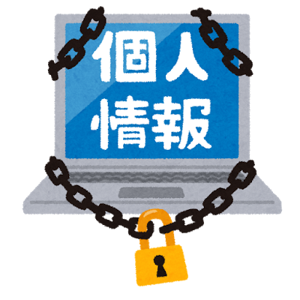① 悪口は絶対ダメ　ネットの世界では悪事が瞬く間に広がります。万引きなどの犯罪行為はもちろんですが　　　友人の悪口を書くだけで、書いた人が特定され、徹底的に非難されます。誰かを責める内容の書き込みは　　　現実社会以上に、絶対に許されないのがネットの世界です。

② 一番守るべきものは　氏名（フルネーム）が最大の個人情報。住所や電話番号は変更可能ですが、氏名だけは無理。自分が書いてもダメだし、友人の名前を書いても絶対にダメ。また大人が買い物などで、個人情報を入力しなくてはならない場合は、安心できるサイトか確認しましょう。一般的に個人情報を扱うサイトは「冒頭にhttps：//　がついている」＝SSLという暗号化技術を使っていることがほとんど。

③ ネットはウソばかり　　ネット上には様々な情報があふれていますが、嘘が平気で書かれていることも少なくありません。例えば”無料“とあっても実際はお金を儲けようとしている場合がほとんどです。大人も子どもも、情報の真偽を見極めていく力が求められている時代です。

④　LINEはトラブルのもと

　LINEをはじめとしたSNSサービスは、自己表現できたり、仲間と連絡したりできる大変魅力的なサービスで、分別のある大人にとってはとても有用・有効なツールです。ところが小学生・中学生にとっては、トラブルを生みだす、非常に危険なサービスと言えます。トラブルを避けたかったら、とにかく近寄らないのが賢明です。子ども時代にはそれを使いこなすだけの道徳心や社会性はまた身についていません。個人的な考えですが、やはり小中時代はLINEを含むSNSをやらない方が良いと強く思います。「相手を意識した文章を書く」「なかまはずしをしない」といった基本的なことでさえも、大人が監視していない自分たちだけの空間の中では、ルールを逸脱してしまう子は本当に多く、結果的に簡単に解決できない大きなトラブルに巻き込まれてしまう例が後を絶ちません。

⑤ ネットに情報をのせない

「デジタル・タトゥー」という言葉があります。情報がネットに出てしまうと二度と戻せないことを表します。少し前は個人ホームページ、ブログ、プロフィールサイトなどを使わないと個人情報を公開する機会がなかったのですがGREEやMobageなどが大きくなったころからゲームサイト内や、SNSの自己紹介ページなどで、個人情報をネット上に公開する人が激増しました。問題がない時は良いのですが、ひとたびトラブルが起こればそれらがフル活用されて攻撃の材料に。最近特に心配なのが「スマホからの写真の公開」。実は最近の写真にはExifという画像以外の情報も同時に記録されていて、その情報の中にGPSのデータも含まれる場合もあります。つまり画像を公開しただけで、(少し詳しく操作すれば)それが撮影した場所も分かってしまうことになります。不要時のGPSはOFFにするのが賢明です。

３　LINEの　何が心配なのか

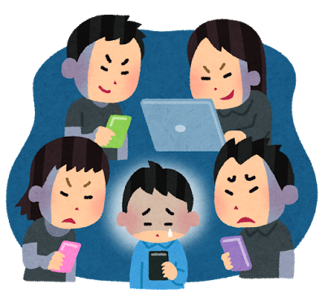LINEというサービス自体は思慮分別のある大人がきちんと利用すれば、非常に有用なツール。ただし、それが小中学生の利用となると、状況は一変します。“既読の表示”“友人の自動登録”“グループ”“ブロック”というLINE独自のしくみが、子どもたちの人間関係を壊滅的に破壊してしまう事例が全国くまなく発生しています。トラブルは現実の人間関係の中で起こりますから、ひとたび問題がおこれば、二度と取り返しのつかないことになります。「小中学生がLINEを使用しながら、人間関係のトラブルを起こさない方法」というのは、現状では非常に困難と言えます。

「人間関係の経験が足りない」「良い・悪いの判断が苦手」「感情のコントロールができない」「ネットの世界に軽率なメッセージを書いてしまう」のが普通の子どもたち。その子たちがSNSを使うと、リアル（現実世界）の人間関係とネット（仮想世界）の人間関係が混在してしまい、深刻なトラブルを起こす危険性を持ちます。ぜひ大人（高校生）になるまで、LINEの利用はやめさせていただいた方がいいと強く思います。

４　オンラインゲームに注意

　オンラインゲームに関わる問題が大きくなっています。ただし、ゲームが悪いわ　けでも、子どもが悪いわけでもありません。ただしオンラインゲームの持つ特異性に注意しないと大きな問題になります。オンラインゲームは、かつてのファミコンなどのゲームとは異なり「終わり」がない世界です。また強い中毒性を持つこともあります。運営会社の執拗かつ巧妙に収入を得ようとする課金制度にも問題があります。またSNSのように会話ができる機能から、人間関係の問題が起こることもあります。韓国や中国ではネットゲームに関わり死者が多数出ているとの報道もあります。たかが“ゲーム”ではありますが、現代のネットゲームは、かつてのテレビゲームとは全くの別物。詳しくは「ネトゲ廃人」「MMORPG」などで検索してみてください。

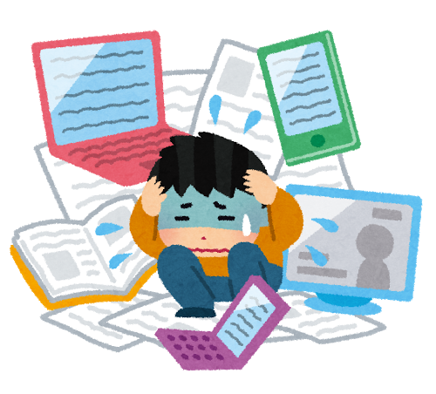５　ネット接続できる機器が多様化

昨今、ネットに接続できる機器の種類が非常に多様になっていることにお気づきでしょうか？これに伴い、子どもたちのネットトラブルの機器も大きく変化しています。小中学生ならば携帯ゲーム機(PSP、３DSなど)からのトラブル。他にもウォークマン(Aタイプ以上)、iPod(第４世代以降)からも、機種変更して不要になったスマホからもWiFi経由で、トラブルを起こす事例が頻発しています。「うちはスマホを買い与えていないから、大丈夫」という前に、今一度、契約が終わって不要になった古い携帯やスマホなど家庭にある機器とwifi環境をご確認をお願いします。

６　お金の話

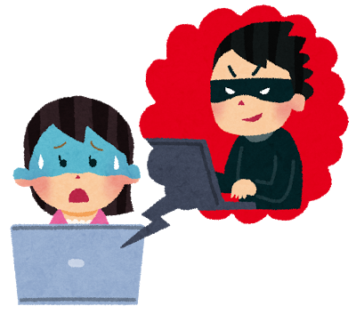ケータイ・スマホを持つと当然、料金がかかります。ケータイショップに行くと、様々な割引が用意されており、いかにも“安くなっていますよ”感を演出してありますが、結果的には大金が必要になるのは変わりません。ざっくり計算すると3年間スマホを持つと平均30万円程度はかかります。しかも、途中解約する人はほとんどいませんので、それがそのままかかる計算になります。もしスマホを持たせたいという場合は、お金や契約の話、将来の話もしっかりする必要があると思います。

７　時間の話

以上にことに留意し、悪口も書かず、LINEも最小限にしていたとしても、携帯・

スマホを持っていた場合、それに関わる“時間”の浪費はどうしても起こってしまいます。

毎年の文部科学省 全国学力調査においても、見事なまでに「ネット使用時間が多いと、

正答率が下がる」ことを表しています。ネット利用の時間が長ければ長いほど成績が落ち

てしまうは間違いない事実です。

８　それでも、ケータイ・スマホを持たせるときには

　そうは言っても「事情により持たせたい」「既に持っている」という場合もありますね。その時に大切なのが、次の７点。

１ 　可能であれば、通話のみ（ネット契約をしない）にする・・・連絡のみであればキッズケータイで十分。

２　具体的なルールをきめる・・・使用していい時間・場所。いけない時間・場所。守れなかった場合の対処など。

３　時間、勉強、将来、お金の話をする・・・親の心配、親の思い、子どもの思いと考えをたくさん相談する。

４　大人がそばにいる（物理的・精神的）・・・親が端末をチェックできる環境を。今まで以上に子どもに寄り添う。

５　親が危険性と実態を知る・・・子どもが何をしているか常に知る。スマホの機能やサービスについて親も知る。

６　ルールは定期的に見直しをする・・・必要な時に随時ルールを見直し、それを守らせていく。

　７　いざとなれば、解約を・・・問題があれば、手遅れになる前に全てを解約する勇気を。

９　今　本当に大切なことは

　現代において「インターネットなんか使わなければいい」「スマホやタブレットなんて不要」というのも無理な話。しかし、子ども達のインターネットやPC、スマホを取り巻く環境は、非常に厳しいと言えるのが現状です。普通の大人の知識の超えたところで、いろいろなことが起きています。個人的な思いですが、最終的に子ども達を守るのは、フィルタリング技術でも、サイバー警察でもなく、「正しい知識」「親子の対話」ではないかなと感じています。親子できちんと話をして、知識や現状を共有し、その上で、ネットをツールとして使えば、大きな問題は起こらないと考えます。子どもたちにとって、今、一番大切なことは・・・

　　　　友達と話すこと。　　　体を動かすこと・スポーツに打ち込むこと。　　　 本を読むこと。

自然や動物、植物とふれあうこと。　　いろいろな体験を増やすこと。　　　 お家のひとといっぱい話すこと・・・。

そして　・・・　勉強をがんばること！

そんなことが、全ての問題を解決できる本当の力のような気がしています。情報化社会を避けるのではなく、きちんとした対応を学び、その良さを使いこなしていく子どもを目指して、大人も子どもも情報ツールの使い方・関わり方をきちんと考えていければいいな、と思っています。このちょっとした資料がそのきっかけとなってくれれば幸いです。

Bun Media factory. 2016 ⓒ　www.net.theworldheritage.com